采购申请&部门自采操作手册
（测试版20250325）

系统介绍

系统登录方式
电脑端登录方式：
在浏览器中输入网址（https://zhcgpt.zjhu.edu.cn/），进入湖州师范学院统一身份认证平台，登录教职工账号，在业务直通车中点击“智慧采购管理系统”，点击即可进入。
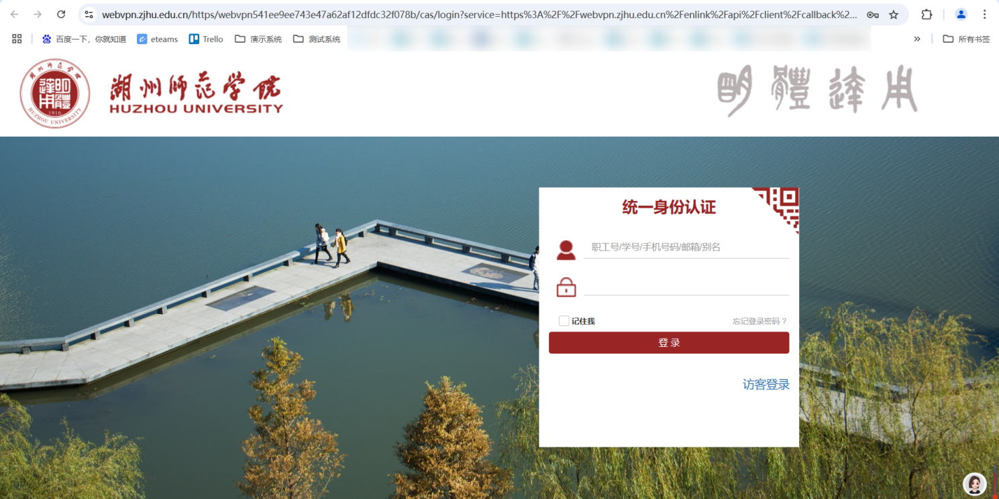
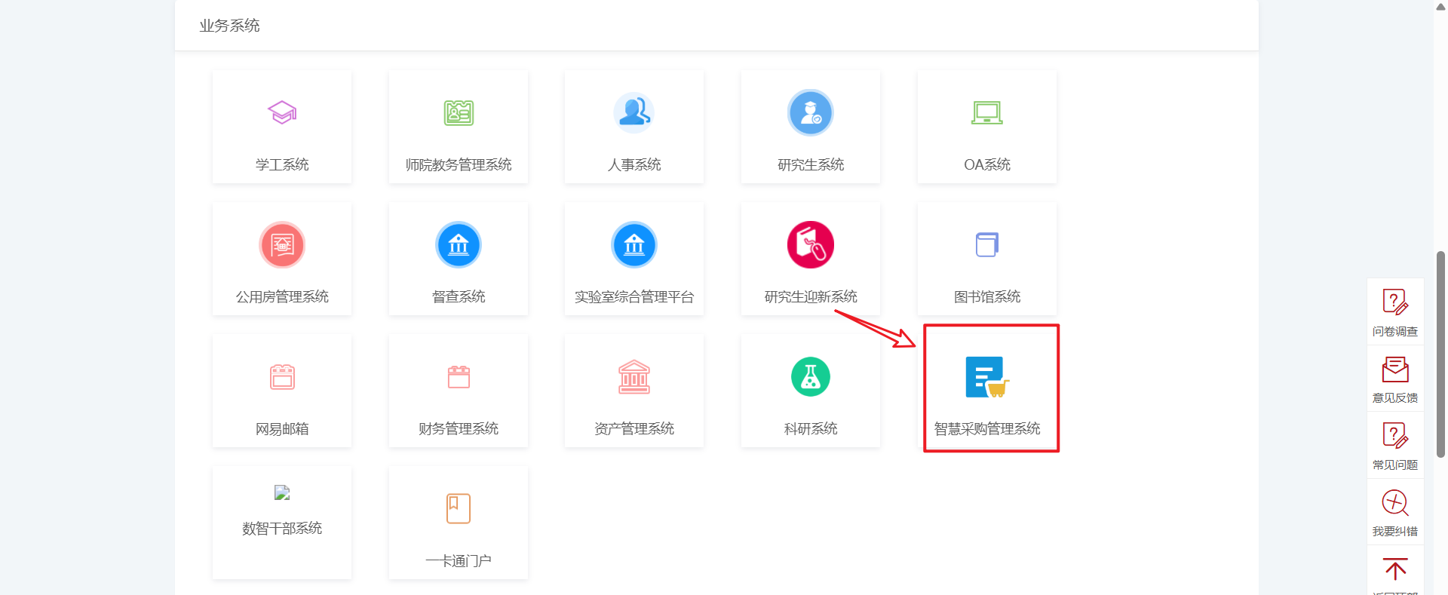

主页
用户首次进入系统时，默认进入主页，主页提供的快捷入口方便用户直接发起业务流程。
点击，可链接至智慧采购平台门户网站。
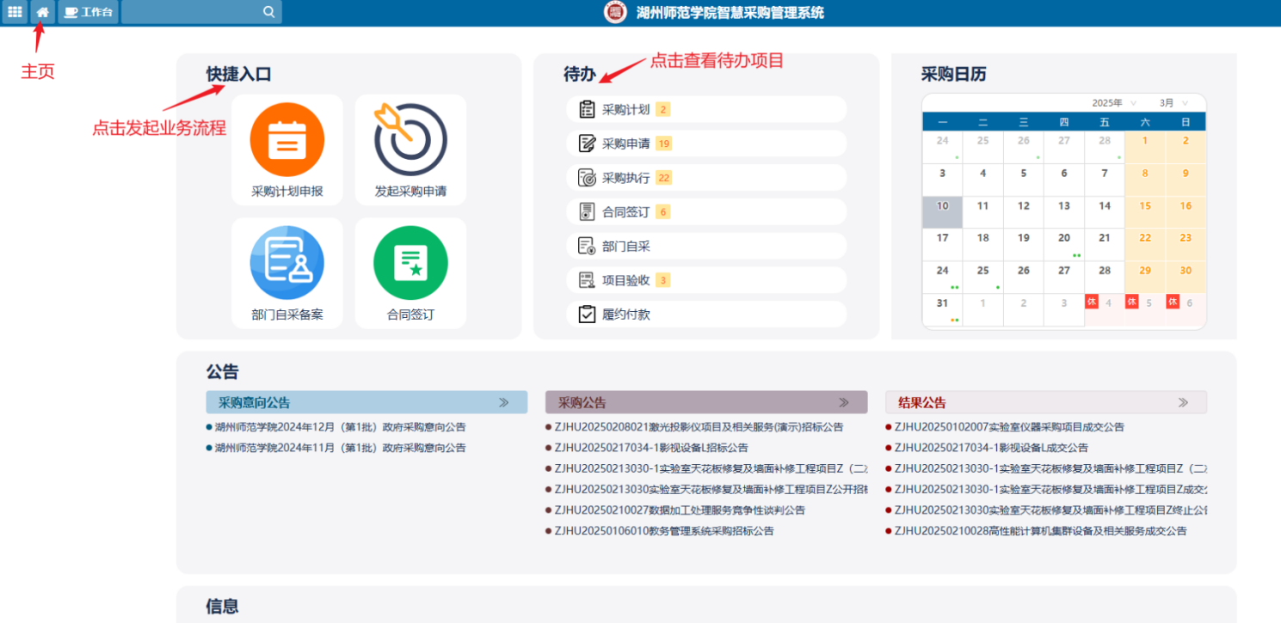

工作台-我的业务
在工作台-我的业务中可查看我的消息、待办、已办
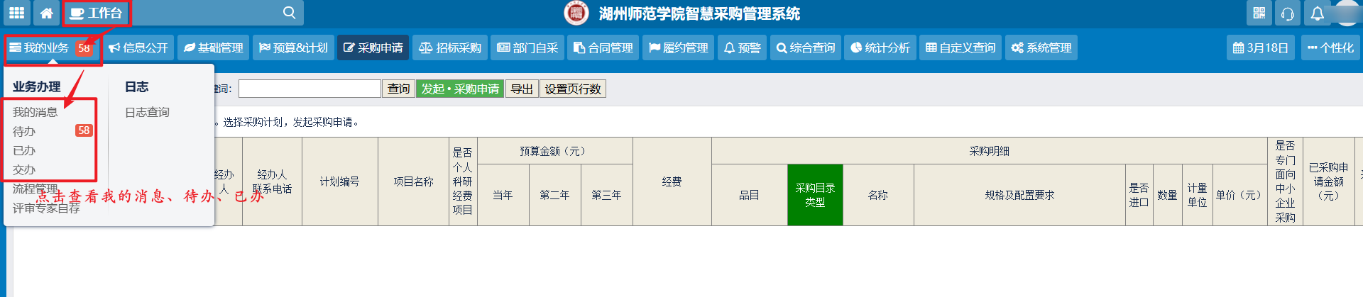
强大搜索框，可输入功能名称、经费代码、经费名称关键词、项目编号、项目名称关键词、使用部门、采购类别、采购方式等等进行快捷搜索。
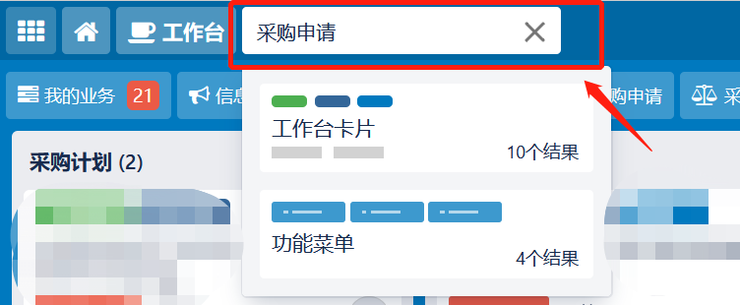

采购申请
临近预计采购时间，使用单位经办人在主页快捷入口中点击【发起采购申请】，填写采购申请审核表、采购明细表、需求详细清单等内容。填写好后点击提交进入审核流程。采购申请审核完成的项目，后续招标工作由采购中心或申报部门组织实施。
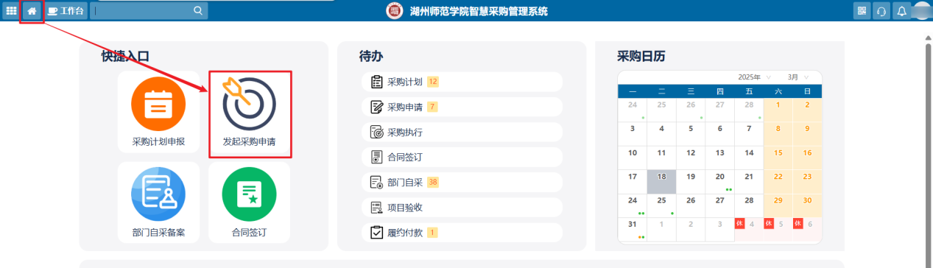

发起采购申请
在主页-快捷入口中直接点击【发起采购申请】（见下图）。
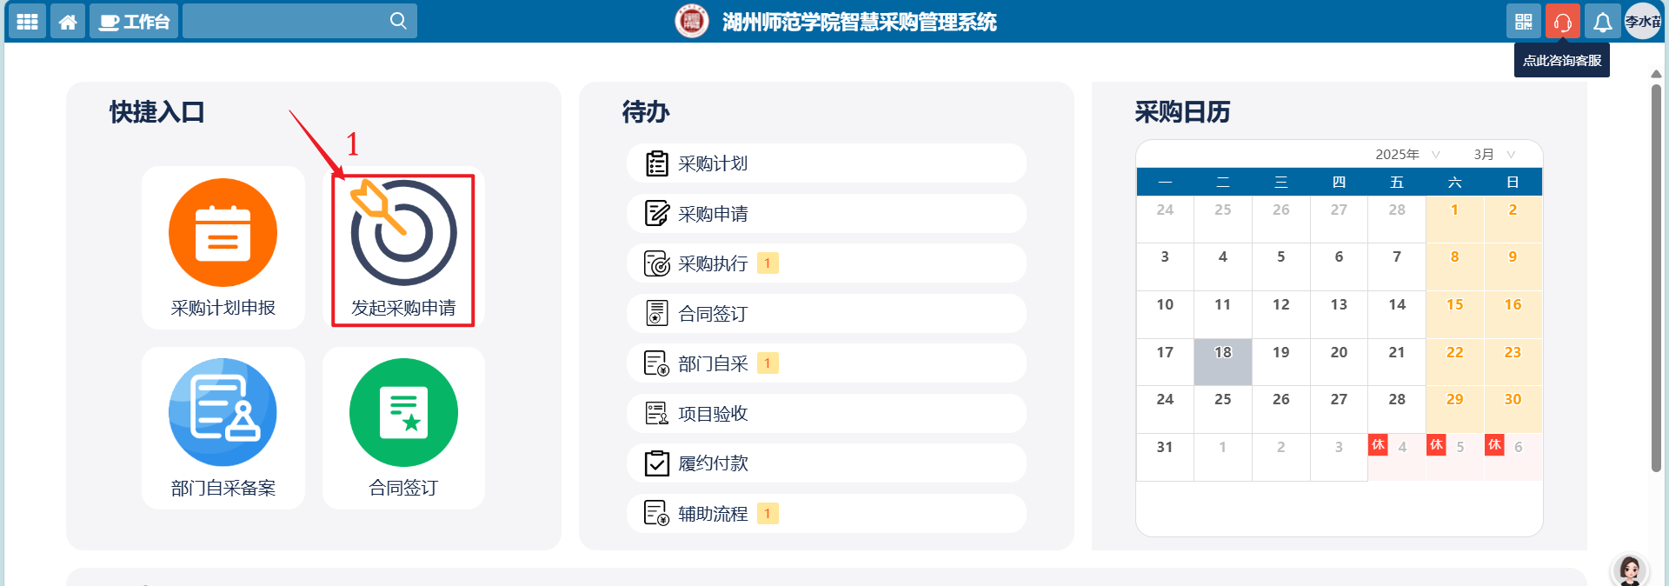
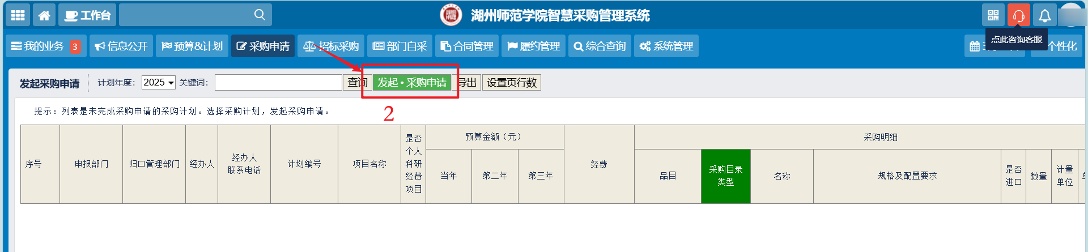

填写采购申请审核表
- 填写采购项目名称，如XX部门/学院XXXX货物/服务/工程采购项目;
- 选择项目类别：部门经费项目、个人科研经费项目；
- 选择采购类别；货物、服务、工程；
- 选择建议采购方式：
框架协议：指50万以下的货物服务、80万以下的工程且在政采云框架协议中下单的项目；
网上超市：指50万以下的货物服务、80万以下的工程且在政采云电子卖场中下单的项目；
其他：指50万以下的货物服务、80万以下的工程且在非政采云中下单的非单一来源项目；
公开招标：指50万及以上的货物服务、80万及以上的工程的项目；
竞争性磋商、单一来源：请先联系采购中心或采管办；
- 选择项目申报部门：系统自动识别申报人所在部门，支持修改；
- 选择归口管理部门，若没有归口管理部门，请选择“无”；
- 填写采购事由：如介绍项目背景、需求概况、使用用途及场所情况。举例:为满足我院实验室建设需要，采购台式电脑一批，其中A教师电脑1台，B教师电脑1台。
- 请核对办公电话、手机等信息；
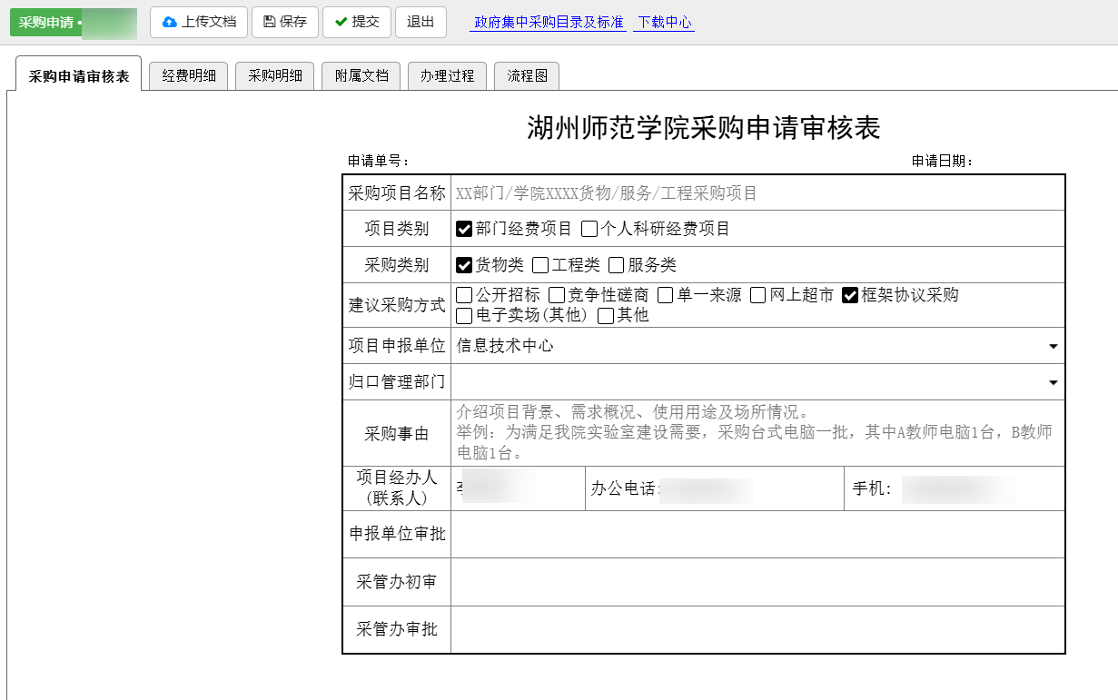

经费明细
经办人填写经费代码（经费名称自动生成），选择费用项，填写经费信息，同时也支持跨年经费信息填写。
注：采购申请提交后，系统自动在经费项目中冻结当年预算金额。
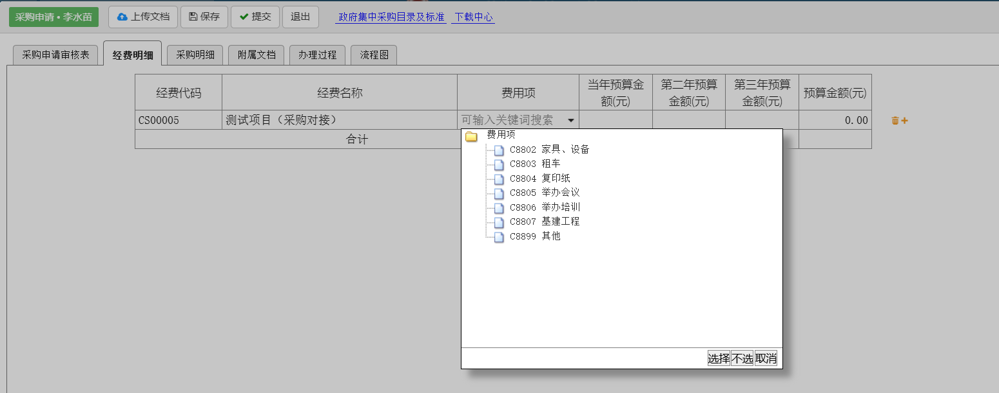

采购明细
货物类项目：填写交付的时间、是否专门面向中小企业（若选否，选择不面向理由）、采购明细（品目、名称、品牌、型号、计量单位、数量、预算单价、预算总价、价格由来、是否信创、领用人、商品链接（仅政采云））；
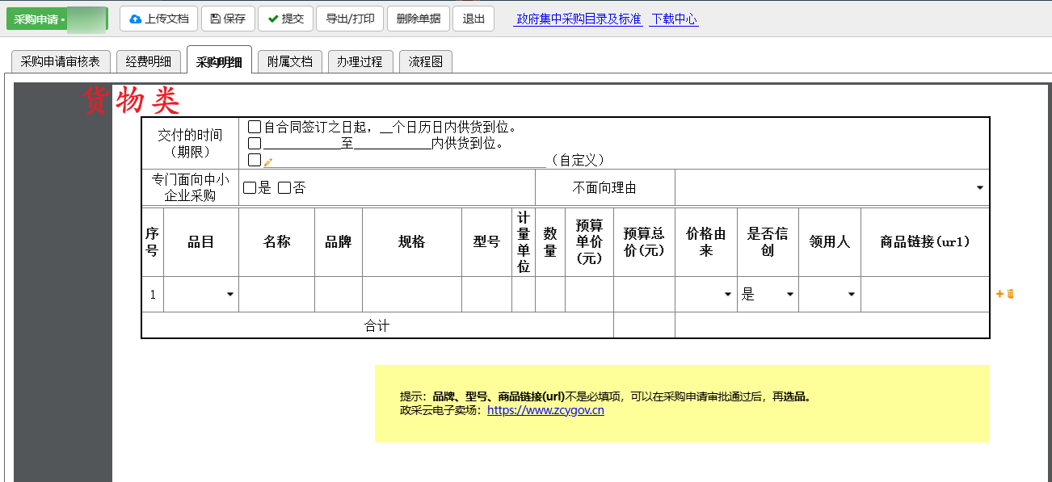
服务类项目：填写合同履行期限、是否专门面向中小企业（若选否，选择不面向理由）、采购明细（品目、服务内容、服务期限、完成标准、数量、单位、服务费、服务估价、价格由来、是否信创）；
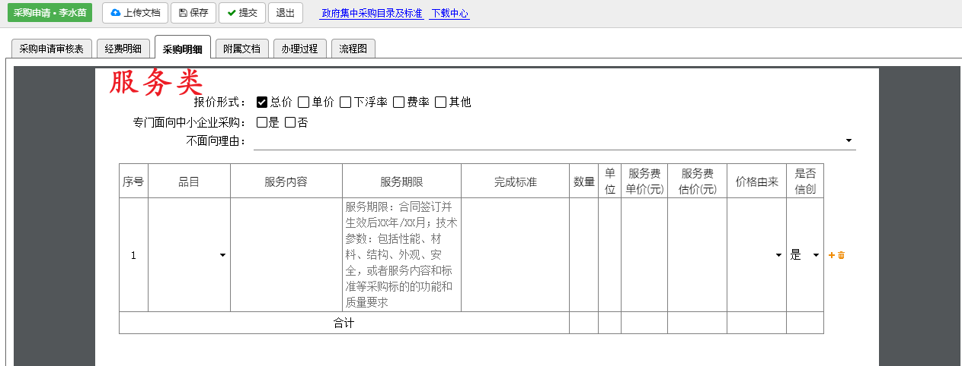

附属文档
如有需上传的附属材料，如单一来源项目、进口产品项目的专家论证报告，不专门面向中小企业采购说明，工程类项目的施工图纸、工程量清单等，均可在附属文档当中上传。
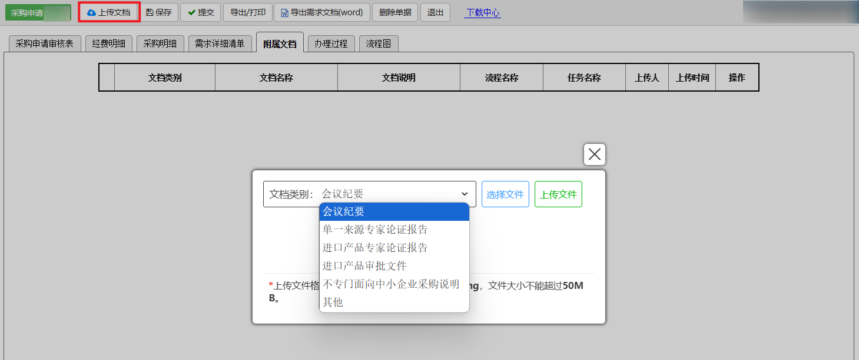

办理过程
经办人提交申请：项目信息填写完成后，在上方点击提交按钮进行提交。
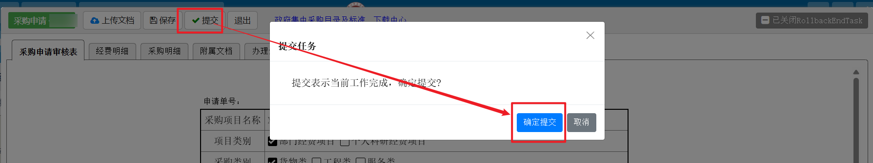
电脑端审批：项目处于审核环节，提交时选择办理结果，使用手机扫二维码签字，签字完成点击确认提交。若审批不同意，则需登记办理意见。
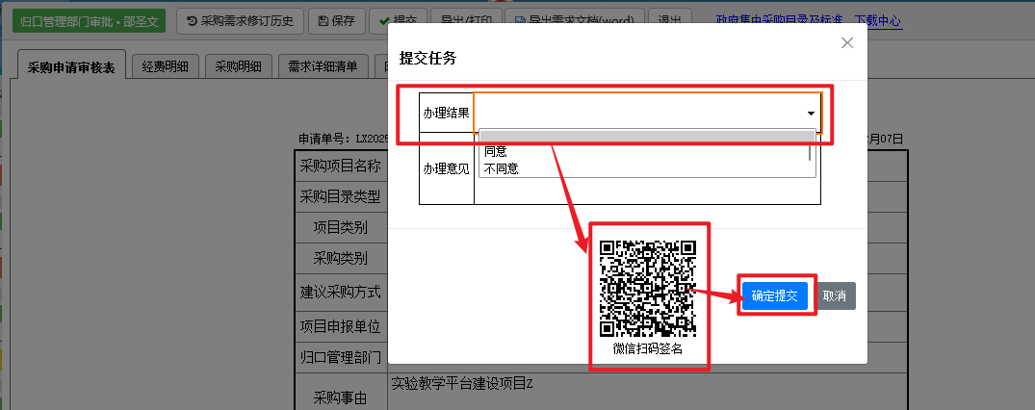
移动端审批：审批环节，审批人会接收到待办短信提醒，可点击短信链接在移动端审批提交，操作如图：
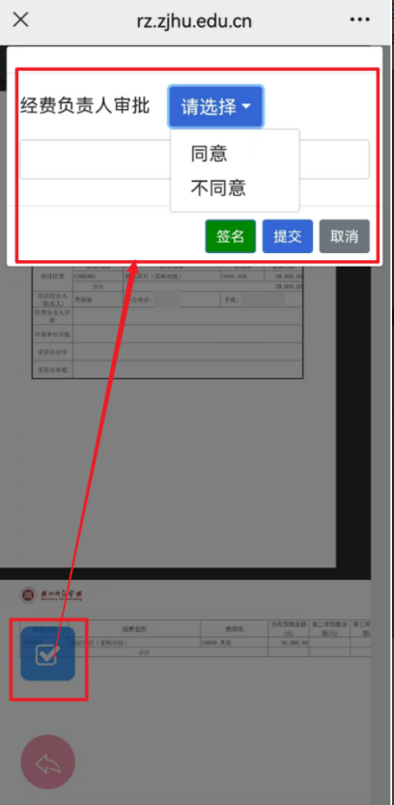
项目提交后，经办人可通过办理过程查询、跟踪项目办理情况
在【工作台】或者搜索框中找到目标项目，进入项目，点击【办理过程】即可查看即可。
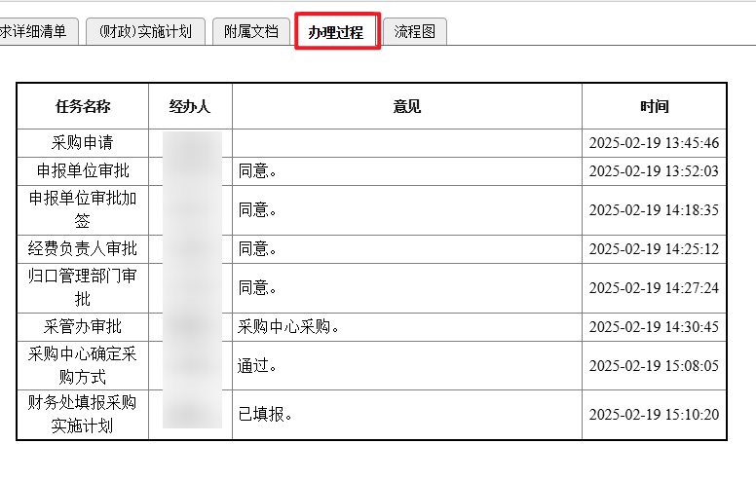

流程图
点击【流程图】也可以查看当前业务办理流程。
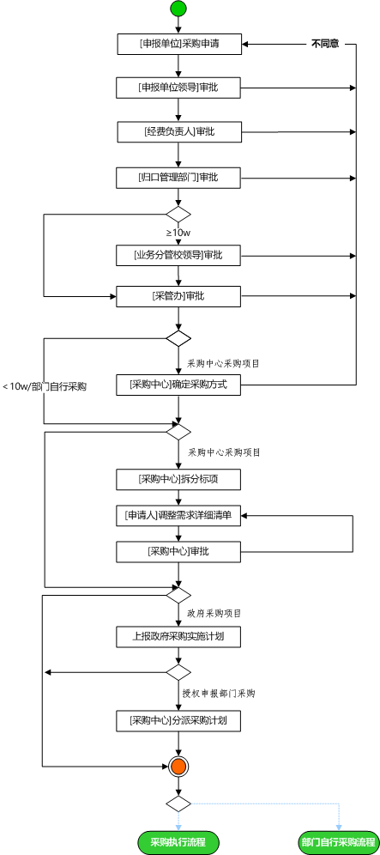

部门自行采购结果登记（备案）
采购申请审核通过后，由采管办在线发布采购公示。授权申报部门分散采购项目，申报老师在线下执行采购，后续在系统中登记项目成交结果并且上传合同正本（双方签章版）。授权申报部门政采云采购项目，二级单位管理员在线下执行采购，后续在系统中登记项目成交结果。
- 选择采购方式
框架协议：指50万以下的货物服务、80万以下的工程且在政采云框架协议中下单的项目；
网上超市：指50万以下的货物服务、80万以下的工程且在政采云电子卖场中下单的项目；
询价：请在调研供应商中至少填写三家供应商全称；
其他：指50万以下且在非政采云中下单的非单一来源项目；
- 填写调研供应商、成交供应商、其他需要说明的事项；
- 金额填写时，先填入图片红框，总价系统自动生成；
- 填写成交时间、参与人员；
注：若为授权部门自采分散采购，则需登记第二个经办人；
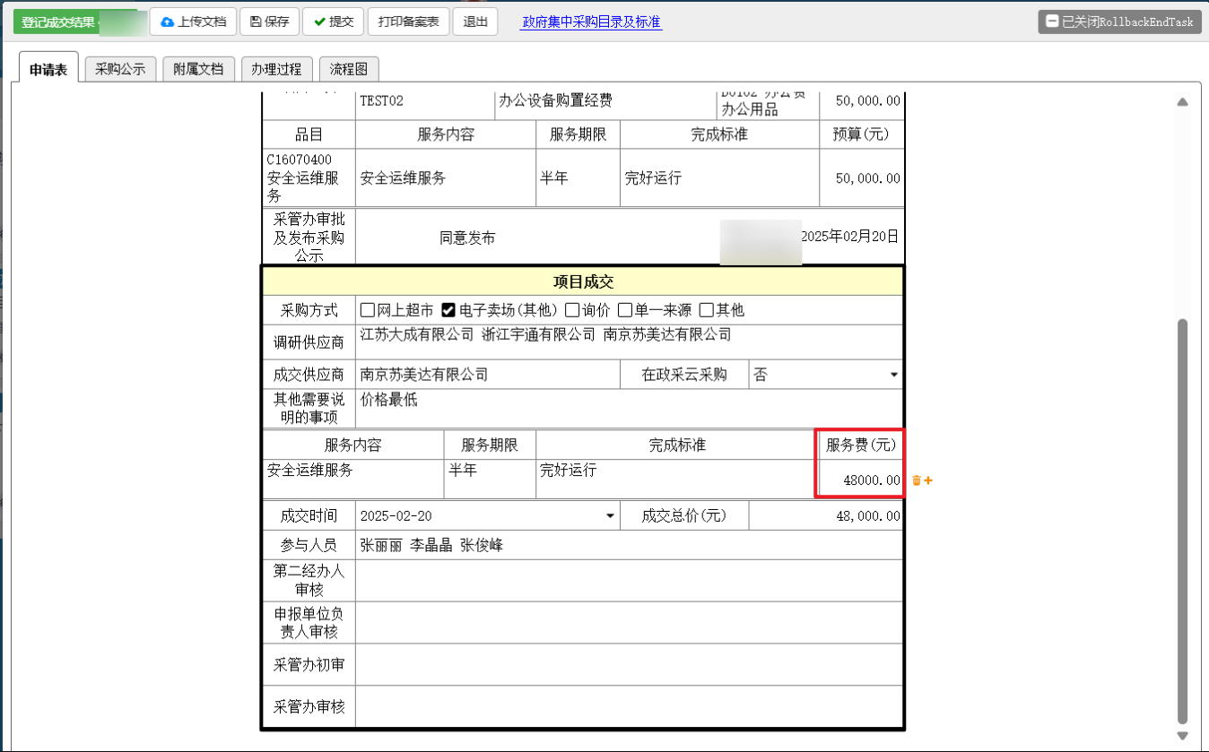
项目成交结果登记完成后点击提交。非政采云采购项目，则依次由结果登记时确定的第二经办人审核、申报单位领导审核、采管办审核。政采云采购项目，则直接由采管办审核即可。
采管办审核结束后，系统自动生成结果公示，发布至系统门户网站。

履约验收&付款

验收登记
部门自行采购备案完成后，系统自动生成验收、付款待办，使用单位经办人在线下组织项目验收，点击待办，登记验收结果，上传验收报告，提交至使用部门领导审核。
验收发起方式一（系统自动推送）：
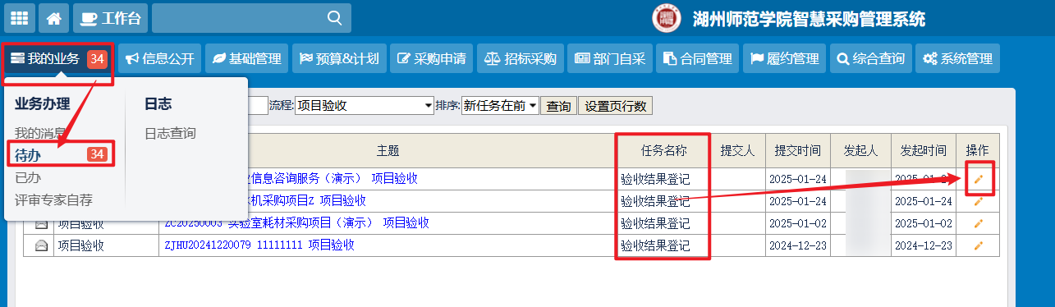
验收发起方式二（自主发起）：
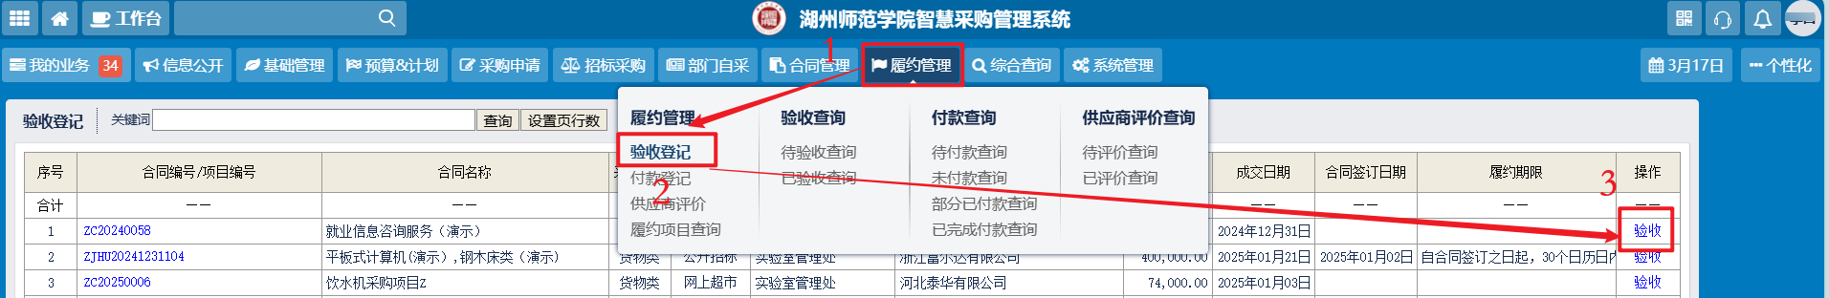
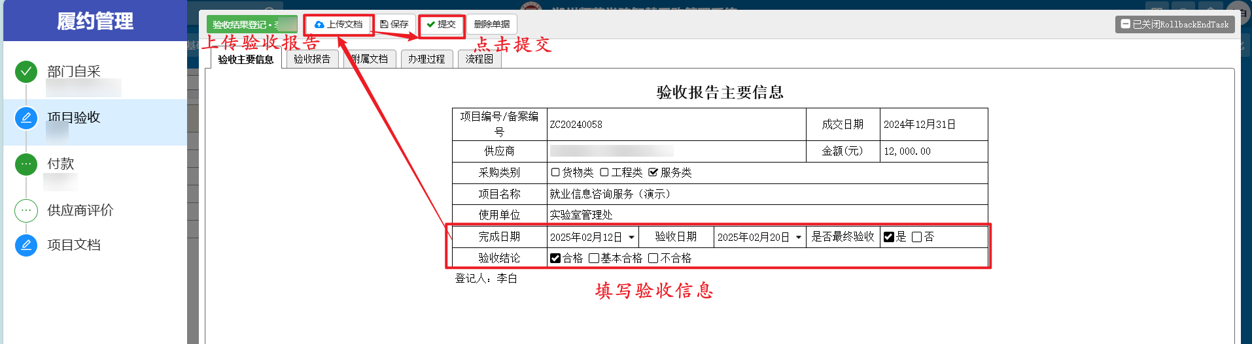

付款
付款环节，若该项目需支付预付款，经办人老师可点击付款申请，登记付款信息，包含本次支付金额、合同付款状态等。若无预付款，则需先进行项目验收，验收后点击付款申请待办进行付款。
老师可多次填写付款申请，直至项目已付清。付款信息表中的系统对接单号（蓝色方框标注）和结算申请单号（蓝色方框标注）生成后，则表示付款申请流程已完成，后续可登录财务系统—采购业务报销模块上传相应材料，对应结算申请单号进行绑定报销。
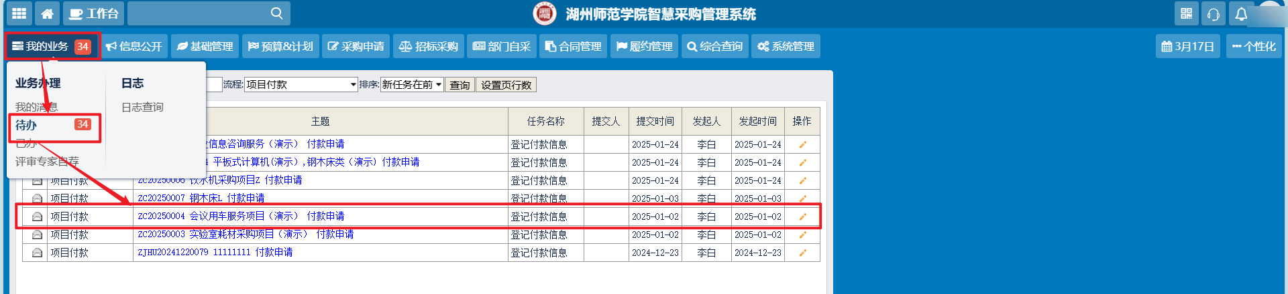
付款申请发起方式1
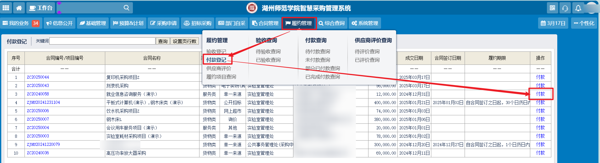
付款申请发起方式2
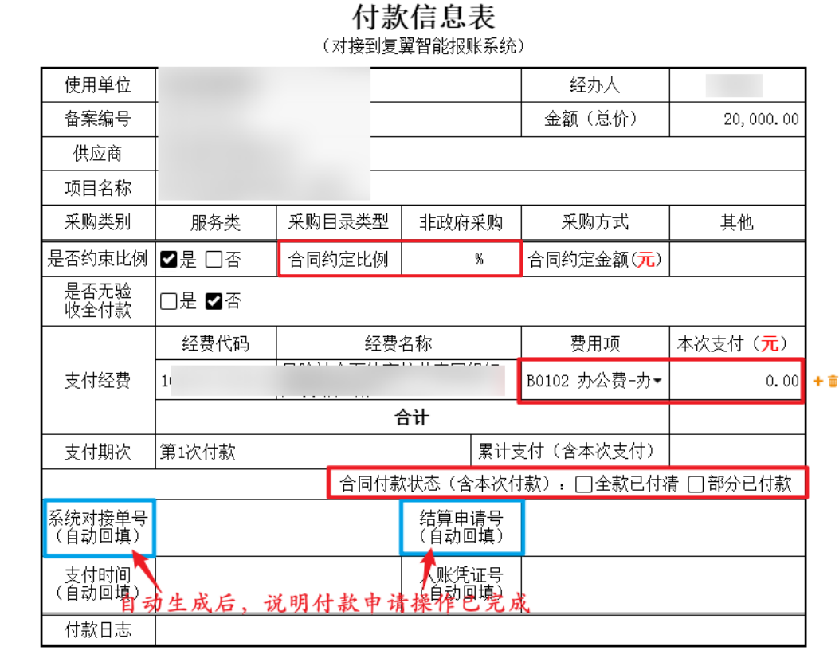
付款信息表
若特殊情况需更换经费，只允许更换相同经费负责任的经费信息，可在经费冻结表格中进行修改，修改后点击“重新冻结经费”，提交至采管办审核后，经费重新冻结，并且付款信息表经费信息自动更新。
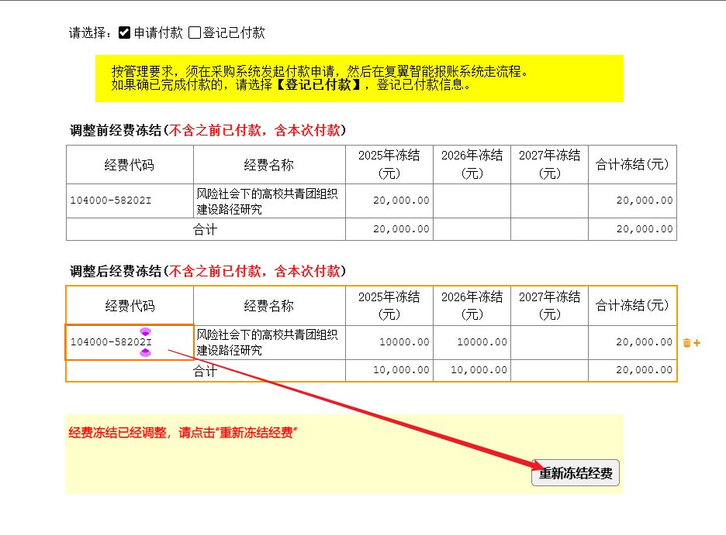
若该项目已线下付款成功，使用单位经办人在系统中登记付款信息即可。
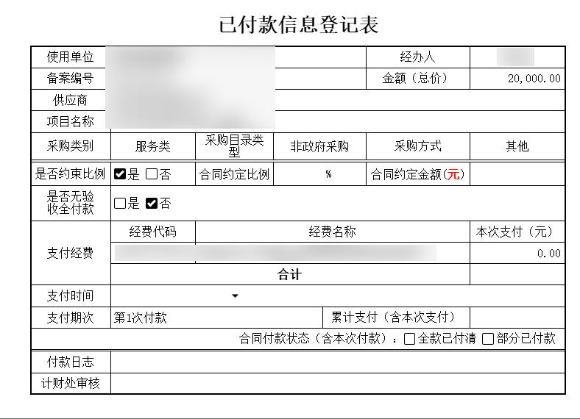

加签功能
若需加签，在提交时可在下方选择加签人进行加签，加签人数不限，可通过输入姓名进行搜索，当没有输入姓名搜索时，下拉列表显示的为最近加签人。
加签模式分为两种：
- 会签（一票否决）：加签人审核时，需要加签的所有人都同意，方可流转下一步，若有一人选择不通过，则所加签任务统一退回到加签人处。
- 非会签（一票通过）：加签人审核时，若有任意一人选择同意，则默认加签通过，任务进入下一环节；
